FASES REQUERIMIENTO DE SOFTWARE

1. DESCRIPCION GENERAL DEL REQUERIMIENTO 2
2. FASE DE FORMALIZACIÓN 3
3. ANALISIS DE REQUISITOS Y REQUERIMIENTOS 4
5. LEVANTAMIENTO DEL REQUERIMIENTO DETALLADO 8
6. DISEÑO DE LA ARQUITECTURA DE SOLUCION 10

DESCRIPCION GENERAL DEL REQUERIMIENTO

PROYECTO | Abogabot
Nombre Requerimiento: | ChatBot
Fecha Solicitud: | 23/02/2022
Responsable(s) Solicitud: | Despacho de abogados Abogabot
Dependencia(s) Solicitante: | Sitio web
Responsable Funcional designado por el equipo de desarrollo de software: | Tadeo

FASE DE FORMALIZACIÓN

Descripción de la Solicitud
Usuario Solicitante
Automatización de las demandas realizadas por clientes a traves del sito web del despacho mediante el llenado de un formulario que se encuentra en dicha pagina web.

Es requerimiento que el usuario pueda crear un usuario en el sitio, para que con esta cuenta pueda hacer uso del formulario y las funciones requeridas, como es el seguimiento de una demanda que haya impuesto, recibir notificaciones via correo electronico sobre el avance del proceso.

Se requiere que una ves el cliente ha enviado el formulario, se le rediriga a la información para el proceso de pago.

Una vez recibido el pago, el administrador debe recibir una notificación de la demanda que ha sido dada de alta en el sitio y en el sitio se debe generar un documento en formato Word para iniciar el proceso.

El administrador debe poder ver la información de los pagos realizados en el dashboard del sitio web.

El administrador debe poder actualizar el proceso de la demanda y poder agregar comentarios en cada paso del proceso.

La página debe ser responsiva para poder ser visualizada desde diferentes dispositivos, especialmente los moviles.

El sitio debe tener los colores “azul marino” y “blanco” o una propuesta que sea aceptable sobre la paleta de colores.

El usuario solicitante debe diligenciar este campo dando una definición detallada, clara y concisa de la solicitud evitando ambigüedades y utilizando lenguaje natural y herramientas que
crea pertinentes, tales como gráficos, diagramas, tablas, catálogos.
Líder Funcional
Se ha solicitado una aplicación web responsiva con caracteristicas movil first.

El sitio web debe contener los modulos de: registro, formulario, pago, dashboard, visualización de transacciones que se han realizado.

Se debe enviar notificaciones via correo electronico al usuario cuando ha inicializado un proceso al haber confirmado el pago.

El administrador es el encargado de realizar el seguimiento y comentar los pasos del proceso, así como de poder visualizar las transacciones realizadas por los clientes en el dashboard.

La paleta de colores a utilizar sera Azul Marino y Blanco o bien ofrecer alternativas.

El líder funcional del equipo de desarrollo de software debe diligenciar este campo dando una definición detallada, clara y concisa de lo que entendió de la solicitud evitando ambigüedades y utilizando lenguaje natural y herramientas que crea pertinentes, tales como gráficos, diagramas, tablas, catálogos.

FIRMAS DE ACEPTACIÓN:

________________________________ _______________________________
Nombre Responsable Solicitud Nombre Líder OTI
Dependencia Solicitante Oficina Tecnologías de la Información

ANALISIS DE REQUISITOS Y REQUERIMIENTOS

Fecha Inicio | DD/MM//AAAA |  | Fecha Final | DD/MM//AAAA
Modelamiento de Negocio
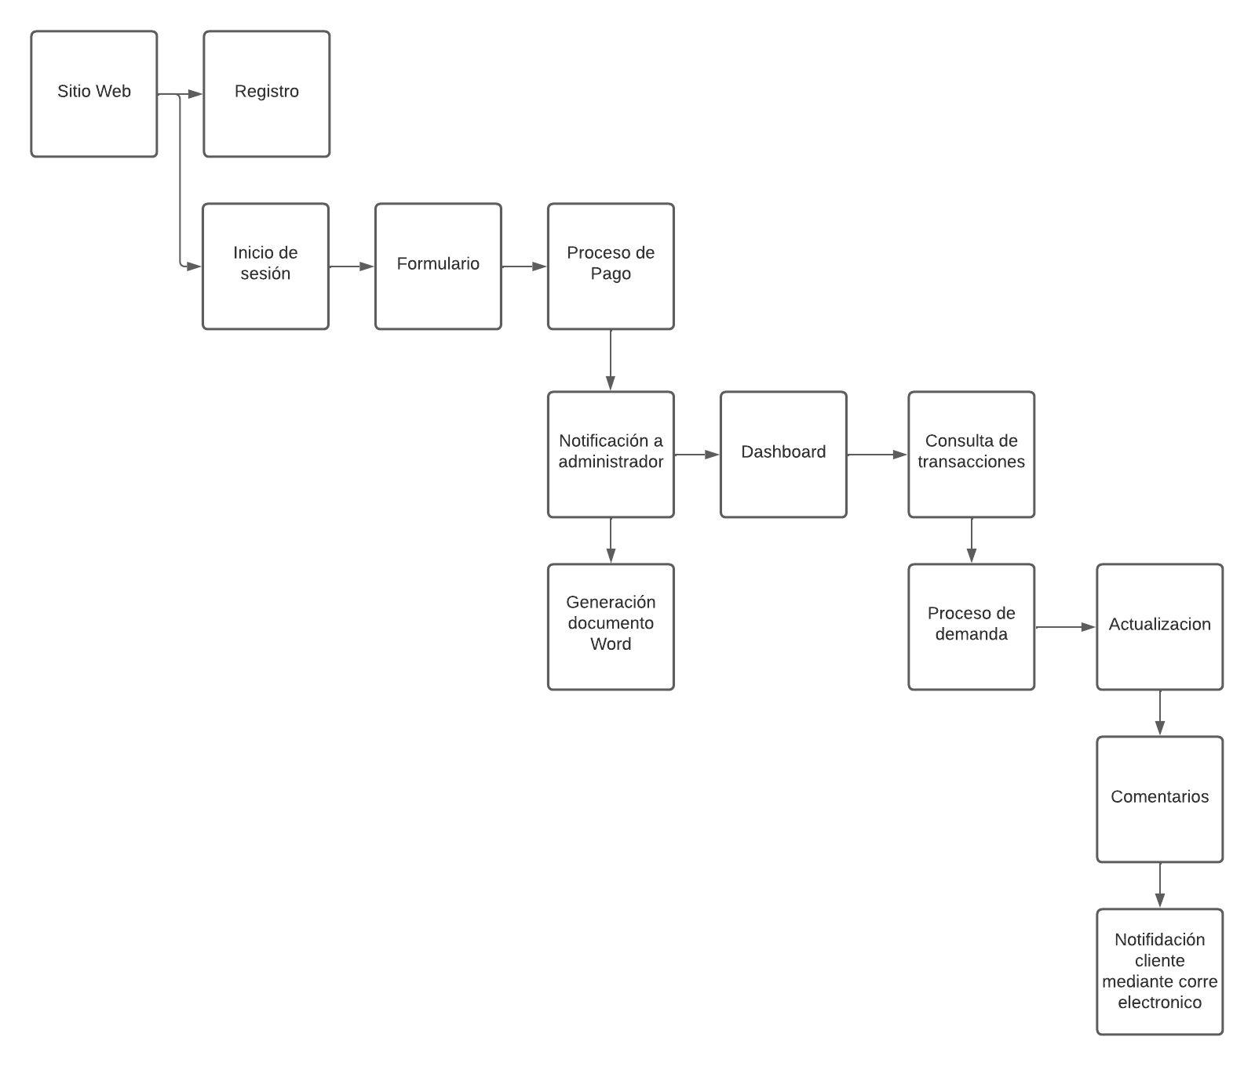

Términos de Referencia
Alcance de la solución | La aplicación consiste en el desarrollo de el sitio web.  - Creación de el formulario.  - Creación de los pasos para realizar el proceso de pago.  - Verificación del pago realizado.  - Notificación al administrador cuando se a verificado el pago.  - Generación del documento legal en formato word de manera automatica.  - Creación del dashboard  - Secciones del dashboard: Consulta de transacciones, Proceso de las demandas que han sido dadas de alta.  - Actualización del proceso de demanda.  - Añadir comentarios sobre el proceso.  - Automatización de envio de correo cuando se realiza una actualiación en el proceso al cliente que la solicito.  - Implementación de diseño y estilos css del sitio web.
Requerimientos Funcionales y criterios de aceptación y | Dueño:  Una aplicación web funcional que cumpla con los requerimientos solicitados.  Automatización de funciones: Notificación administrador, Generación de el documento Word, Correos electrónicos a los clientes que utilizan la aplicación.  Usuario final:  Poder registrarse en el sitio.  Hacer uso del formulario.  Información sobre el proceso.
Requerimientos no Funcionales y de calidad | Aplicación web responsiva  Uso de el estilo definido por el cliente (colores, logo, tipografia, iconografia).
Interesados en la solución
  Nombre/Rol/Perfil | Descripción
  Asigne un rol o nombre que permita identificar un interesado que participa dentro de la solución adelantada | Describa y justifique de qué manera participa el interesado dentro de la solución adelantada.
Precondiciones | Se debe contar con un servidor web previamente para el uso de la aplicación web.  Se debe contar con una base de datos.  Internet.
Requisitos Técnicos | Tipo de Desarrollo | Web Escritorio Móvil Servicio Web  Servicio Windows Otro:__________________
Requisitos Técnicos | Base de Datos | Oracle  SQL Server  MySQL  MongoDB  Otro:__________________ |  |  | Versión  _______  __15.0_  _______  _______  _______  _______
Requisitos Técnicos | Lenguaje | C#  VB  PHP  Java  JavaScript  Otro:________NodeJs___________ |  |  | Versión  _______  _______  _______  _______  __ES6__  _______  16.14.0_____
Viabilidad Técnica | Luego de adelantado el análisis de los requisitos y requerimientos es viable proponer una solución técnica para esta solicitud: SI ( ) NO ( )

FIRMAS DE ACEPTACIÓN:
Nombre | Dependencia | Teléfono | Firma
- FASE DE PLANEACIÓN Y GERENCIA DEL PROYECTO

Responsable |  |  |  |  | Fecha
Plan estratégico de fases del proyecto
N° | Nombre Etapa | Actividad |  | Rol Responsable |  | Fecha Inicio | Fecha Fin | Comentarios
1 | Requisitos funcionales | Reunion con el cliente para definir los requisitios funcioanles |  | Product Owner, team leader.
2 | Wireframes | Se generan los wireframes para presentar al cliente |  | Team leader.
3 | Mockups | Se generan los mockups para presentar el estilo final al cliente |  | Team Leader
4 | Presentación de diseño | Se muestran al cliente los diseños a realizar para su aprobacioń |  | Product Owner, team leader.
5 | Desarrollo | Se desarrolla la solución y se crean los modulos solicitados |  | Team Leader
6 | Pruebas | Pruebas a los modulos desarrollados |  | Equipo de pruebas
7 | Implementación | Se desarrolla la solución y se crean los modulos solicitados |  | Team leader
Diagrama de planeación


NOTA: Las fechas de planeación establecidas en este documento son aproximadas y estarán sujetas a modificaciones que surjan por control de cambios u otros factores.

FIRMAS DE ACEPTACIÓN:
Nombre | Dependencia | Teléfono | Firma

LEVANTAMIENTO DEL REQUERIMIENTO DETALLADO

Las historias de usuario deben ser independientes y debidamente identificadas; deben corresponder a una única funcionalidad y deben ser cortas y concisas
HISTORIAS DE USUARIO
Nº. |  | HU-001
Titulo |  | Inicio de sesión
Fecha |  | 03/03/2022
Estimación |  | 80
Característica/Funcionalidad
Quiero que el sistema me permita crear un usuario ingresando mi correo y contraseña.
Razón/Resultado
Con la finalidad de ser identificado y poder solicitar gestiones que esten a mi nombre.
Criterios de Aceptación
Nº | Titulo |  | Contexto |  |  | Evento
1 | Inicio de sesion |  | Las credenciales ingresadas seran validadas en el sistema y de existir permiten el ingreso al usuario o bien muestra un mensaje de error indicando que el usuario o contraseña no existe. |  |  | Cuando el usuario se ubica en el inicio de sesión e introduce un usuario y contraseña.
2
n…
Firmas de aceptación
Nombre |  |  |  | Dependencia | Teléfono |  | Firma

DISEÑO DE LA ARQUITECTURA DE SOLUCION

En caso de que existan excepciones asociadas a la arquitectura de referencia se debe incluir su correspondiente justificación en las vistas que aplique.

Fecha | DD/MM/AAAA
Vista Lógica
Se puede utilizar alguno de los siguientes diagramas UML: Diagrama de Clase, Diagrama de Comunicación, Diagrama de Secuencia.

Si utiliza convenciones para diagramas Ad hoc, por favor describirlas aquí
Vista de Implementación
Se puede utilizar alguno de los siguientes diagramas UML: Diagrama de componentes o diagrama de Paquetes

Si utiliza convenciones para diagramas Ad hoc, por favor describirlas aquí
Vista de Proceso
Se puede utilizar alguno de los siguientes diagramas UML: Diagrama de actividades o de flujo

Si utiliza convenciones para diagramas Ad hoc, por favor describirlas aquí
Vista de Física
Se puede utilizar el diagrama UML de despliegue.

Si utiliza convenciones para diagramas Ad hoc, por favor describirlas aquí
Prototipos de interfaces de usuario
Mockups o Bocetos de interfaces graficas para Front-End.

Si utiliza convenciones para diagramas Ad hoc, por favor describirlas aquí
Firmas de aceptación
Nombre |  | Dependencia | Teléfono |  | Firma

Nota: En caso de considerar limitado el uso de UML, es posible utilizar diagramas Ad Hoc.

